СВЕДЕНИЯ О МЕРОПРИЯТИЯХ, посвящённых 70-летию ПОБЕДЫ в ВОв,
проведённых в МАОУ «Школа №39» в период с 19 по 27 января 2015 года
№ | Описание и содержание мероприятия | дата | организаторы | охват | Количество приглашенных + фото
1 | Дискуссионный клуб.  «Документальная хроника как исторический документ». Обсуждение хроникально-документального фильма «Обыкновенный фашизм» | 21.01.15 | Давиденко С.В. | 30 человек  (11 Д ) | 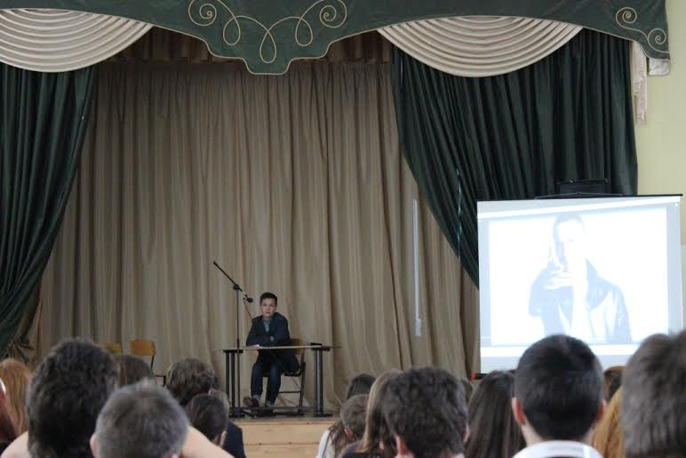
2 | Устные исторические журналы  «72 годовщина освобождения Воронежа», «71 годовщина снятия блокады Ленинграда», «70 -летие освобождения Освенцима» | 26-27.01.15 | Максимова Ч.А.  Нефёдова Т.В. | 5-11 кл | 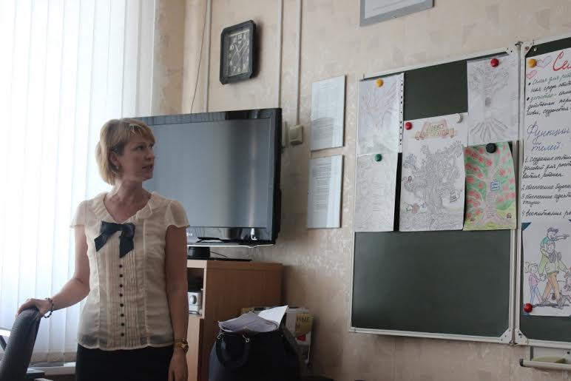
3 | День памяти жертв холокоста.  Беседа с элементами демонстрации фильма «Холокост» | 27.01.15 | Скокова Е.С. | 9-е кл | 